JELOVNIK ZA OSNOVNU ŠKOLU ZA STUDENI
OD 02.11.2021.-30.11.2022.
TJEDAN |  | UTORAK 01.11. |  | SRIJEDA 02.11. | ČETVRTAK 03.11. | PETAK 04.11.
I.  Potenc.  alergeni u hrani* |  | SVI SVETI |  | Tjestenina u bolognese umaku mlijeko, jaja, gluten*  Salata od cikle ili svježeg kupusa  Polubijeli/miješani kruh gluten*  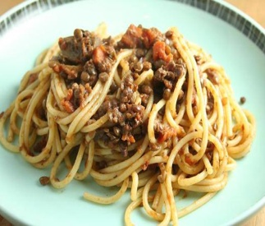 | Pohani gluten,jaje,mlijeko* ili pečeni pileći odresci  Restani krumpir  Tekući jogurt mlijeko*  Polub./miješ.kruh gluten* | Pohani oslić ili svježa riba gluten,jaje,mlijeko*  Blitva ili špinat s krumpirom  Sezonsko voće  Polub./miješ.kruhgluten*
II.  Potenc. alergeni u hrani* | PONEDJELJAK 07.11.  Maneštra od graha i ječma  Odresci od suhog mesa ili kobasice  Desert jaje, mlijeko,orašasto voće*  Polubijeli/miješani kruh gluten* | UTORAK 08.11.  Tjestenina milanese (umak od rajčice) gluten, jaja*  Pohani ili pečeni pileći odresci jaja, gluten,mlijeko*  Salata  Polub./miješ.kruh gluten* |  | SRIJEDA 09.11.  Krumpir gulaš  Sezonska salata  Tekući jogurt mlijeko* Polub./miješ.kruh gluten* | ČETVRTAK 10.11.  Mesne okruglice u umaku od rajčice  Pire krumpir mlijeko*  Fritule jaja, gluten*  Polub./miješ.kruh  Gluten*  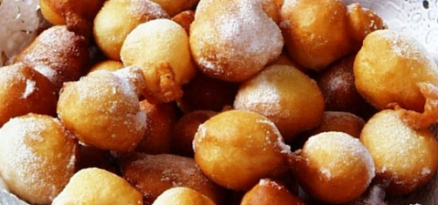 | PETAK 11.11.  Svježa riba ili frigane lignje gluten, muzgavci*  Blitva ili špinat s krumpirom  Sezonsko voće  Polub./miješ.kruh  Gluten*
III.  Potenc. .alergeni u hrani* | PONEDJELJAK 14.11. Maneštra od leće,graha,kukuruza, mrkve gluten*  Odresci od suhog mesa  Desert gluten, jaje, orašasto voće* Polub./miješ.kruh gluten* | UTORAK 15.11.  Juneći gulašceler*  Palenta  Tekući Jogurt mlijeko*  Polubijeli/miješani kruh gluten* | SRIJEDA 16.11.  Juha  Musaka od mesa i krumpira ili polpete  Restani krumpir  Polub./miješ.kruh gluten* |  | ČETVRTAK 17.11.  Pečena ili pohana piletina jaja, gluten,mlijeko*  Blitva ili kelj s krumpirom  Sezonsko voće  Polub./miješ.kruh gluten* | PETAK 18.11.  DAN SJEĆANJA
IV.  Potenc..alergeni u hrani* | PONEDJELJAK 21.11.  Maneštra od graha i tjestenine („pašta i fažol“) celer*  Odresci od suhog mesa i kobasica  Desert jaje, gluten, orašasto voće*  Polubijeli / miješani kruh gluten* | UTORAK 22.11.  Svinjski kotleti  Đuveč  Polub./miješ.kruh gluten* | SRIJEDA 23.11.  Juha  Pileći rižoto  Sezonska salata  Polub./miješ.kruh gluten*  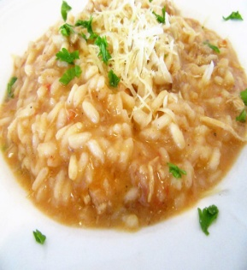 |  | ČETVRTAK 24.11.  Sekeli gulaš (sa kiselim kupusom)  Krumpir pire  Fritule gluten, jaje,*  Polub./miješ.kruh gluten* | PETAK 25.11.  Tjestenina u tuna umaku gluten, jaje, mlijeko*  Salata  Sezonsko voće  Polub./miješani kruh gluten*
 | PONEDJELJAK 28.11.  Maneštra od graha i ječmaceler*  Odresci od suhog mesa  Desert jaje, gluten, orašasto voće*  Polubijeli / miješani kruh gluten* | UTORAK 29.11.  Juha  Pileći rižoto  Sezonska salata  Polub./miješ. kruh gluten* | SRIJEDA 30.11.  Lagana maneštra od povrća i junetine celer*  Puding orašasto voće, mlijeko*  Polub./miješ. kruh gluten*

